Transpordiamet  Valge 4/1, Tallinn  +372 620 1200  maantee@transpordiamet.ee | Tallinn, /kuupäev digitaalallkirjas/

TEABENÕUE
Seoses õigusteenuse osutamisega kliendile avalikult teelt juurdepääsuvaidluses (tsiviilasi nr 2-24-9811), palun Transpordiametil kinnitada, et alalise juurdepääsutee (mahasõidu) rajamine riigimaanteelt nr 17131 „Puhmu-Pikevere tee“ (katastriüksus nr 92701:003:0820) Jõe kinnistule (Varangu küla, Väike-Maarja vald, Lääne-Viru Maakond, katastriüksus nr 92701:003:0081, sihtotstarve elamumaa) alltoodud kaardil asukohas ei ole välistatud, võttes arvesse et:
- Jõe kinnistult liituva suuna liiklussagedus oleks alla 20 sõiduki ööpäevas, tegemist on ühepereelamuga.
- Avalike andmete põhjal on riigitee nr 17131 „Puhmu-Pikevere tee“ liiklussagedus 405 sõidukit ööpäevas ning teeregistri andmete järgi on tegemist kõrvalmaanteega ja seega kohaldatakse ristmike minimaalset vahekaugust 10m;
- Jõe kinnistul puudub juurdepääs avalikult kasutatavalt teelt, kuigi kinnistu külgneb riigimaanteega.
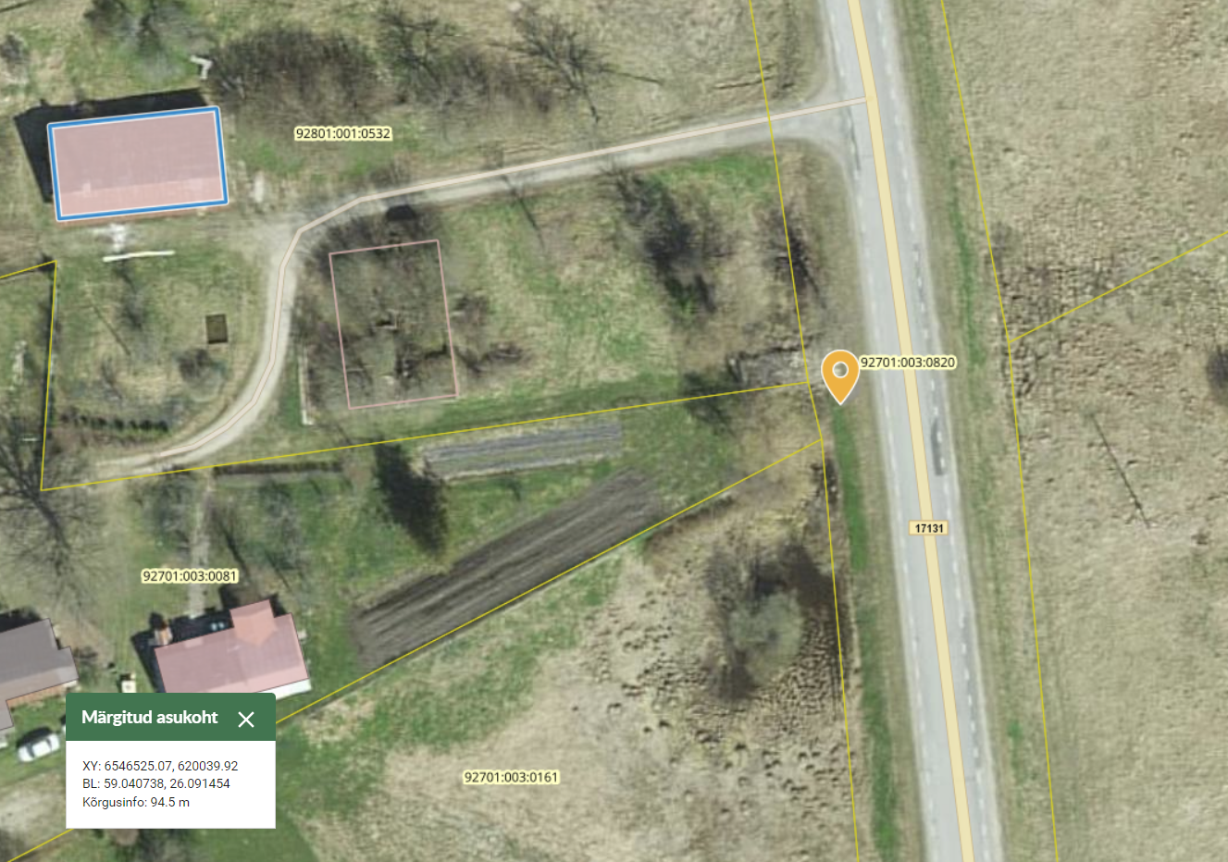
Vastavalt advokatuuriseaduse § 41 lg 1 p-le 4 on vandeadvokaat õigustatud saama riigi- ja kohaliku omavalitsuse asutusest õigusteenuse osutamiseks vajalikke andmeid, tutvuma dokumentidega ning saama neist ärakirju ja väljavõtteid, kui andmete ja dokumentide saamine ei ole advokaadile seadusega keelatud.

Palume eeltoodud päringule vastata esimesel võimalusel, kuid mitte hiljem kui 13.09.2024 tulenevalt kohtuasjas määratud menetlustähtaegadest.

/digitaalallkiri/
Angela Kase
Vandeadvokaat

